Министерство образования Республики Беларусь

Учреждение образования

“Белорусский государственный университет

информатики и радиоэлектроники”

Факультет информационных технологий и управления

Кафедра интеллектуальных информационных технологий

**ЛАБОРАТОРНАЯ РАБОТА №2**

по дисциплине «Логические основы интеллектуальных систем»

на тему

«Решение логических задач на языке логики высказываний»

**Вариант 8**

Выполнил Смоленский П.М.

студент группы

721702

Проверил Бобков A.В.

Минск 2020

**Цель:**

Реализовать процедурную программу, решающую задачу, связанную с интерпретацией формул языка логики высказываний.

**Вариант 8:**

* Построить СКНФ для заданной формулы;
* Предусмотреть работу системы в режиме тестирования знаний пользователя.

**Дополнительные теоретические сведения:**

Грамматика языка логики высказываний.

<константа> ::= 1|0

<символ> ::= A|B|C|D|E|F|G|H|I|J|K|L|M|N|O|P|Q|R|S|T|U|V|W|X|Y|Z

<отрицание> ::= !

<конъюнкция> ::= &

<дизъюнкция> ::= |

<импликация> :: = ->

<эквиваленция> ::= ~

<открывающая скобка> ::= (

<закрывающая скобка> ::= )

<бинарная связка> ::= <конъюнкция> | <дизъюнкция> | <импликация> | <эквиваленция>

<атом> ::= <символ>

<унарная сложная формула> ::= <открывающая скобка><отрицание> <формула><закрывающая скобка>

<бинарная сложная формула> ::= <открывающая скобка><формула> <бинарная связка><формула><закрывающая скобка>

<формула> ::= <константа> | <атом> | <унарная сложная формула> | <бинарная сложная формула>

**Программная реализация:**

Алгоритма состоит из следующих основных шагов: ищется интерпретация введённой формулы, затем строится таблица истинности формулы (а точнее её значения на всех строках интерпретации), после чего на основе интерпретации и таблицы истинности происходит построение конъюнкции дизъюнктов, собственно и являющейся СКНФ.

Построение интерпретации происходит следующим образом: ищутся все атомарные подформулы заданной формулы, после чего данные подформулы инициализируются всевозможными значениями и добавляются в интерпретацию в качестве её строк.

Получение таблицы истинности содержит следующие шаги: происходит построение структур всех подформул заданной формулы, которые состоят из полей оператора и операнда (для унарных формул), либо из полей оператора и двух операндов (для бинарных формул); затем, используя полученные подформулы и интерпретацию, происходит вычисление значения исходной формулы на каждой из строк интерпретации.

Построение конъюнкции дизъюнктов выполняется следующим образом: исходя из интерпретации и таблицы истинности получаются все возможные дизъюнкты, после чего происходит объединение этих дизъюнктов в одну общую конъюнкцию.

**Блок-схемы алгоритмов**

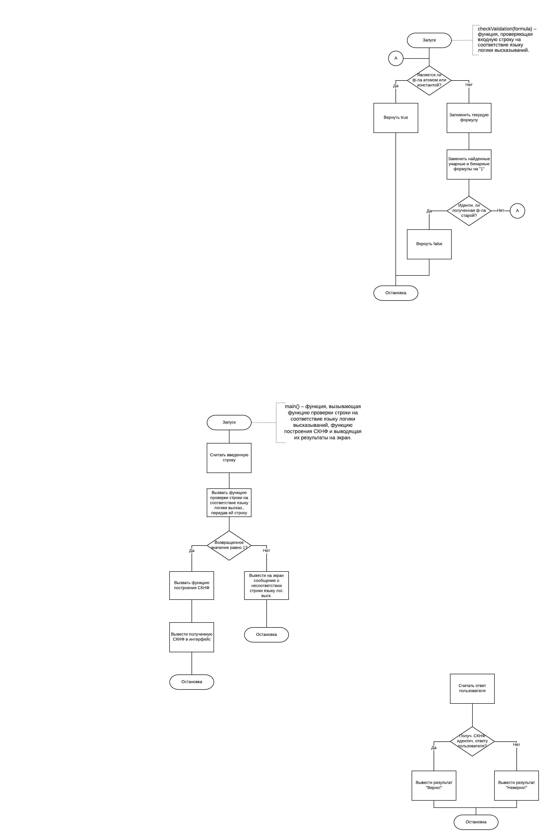

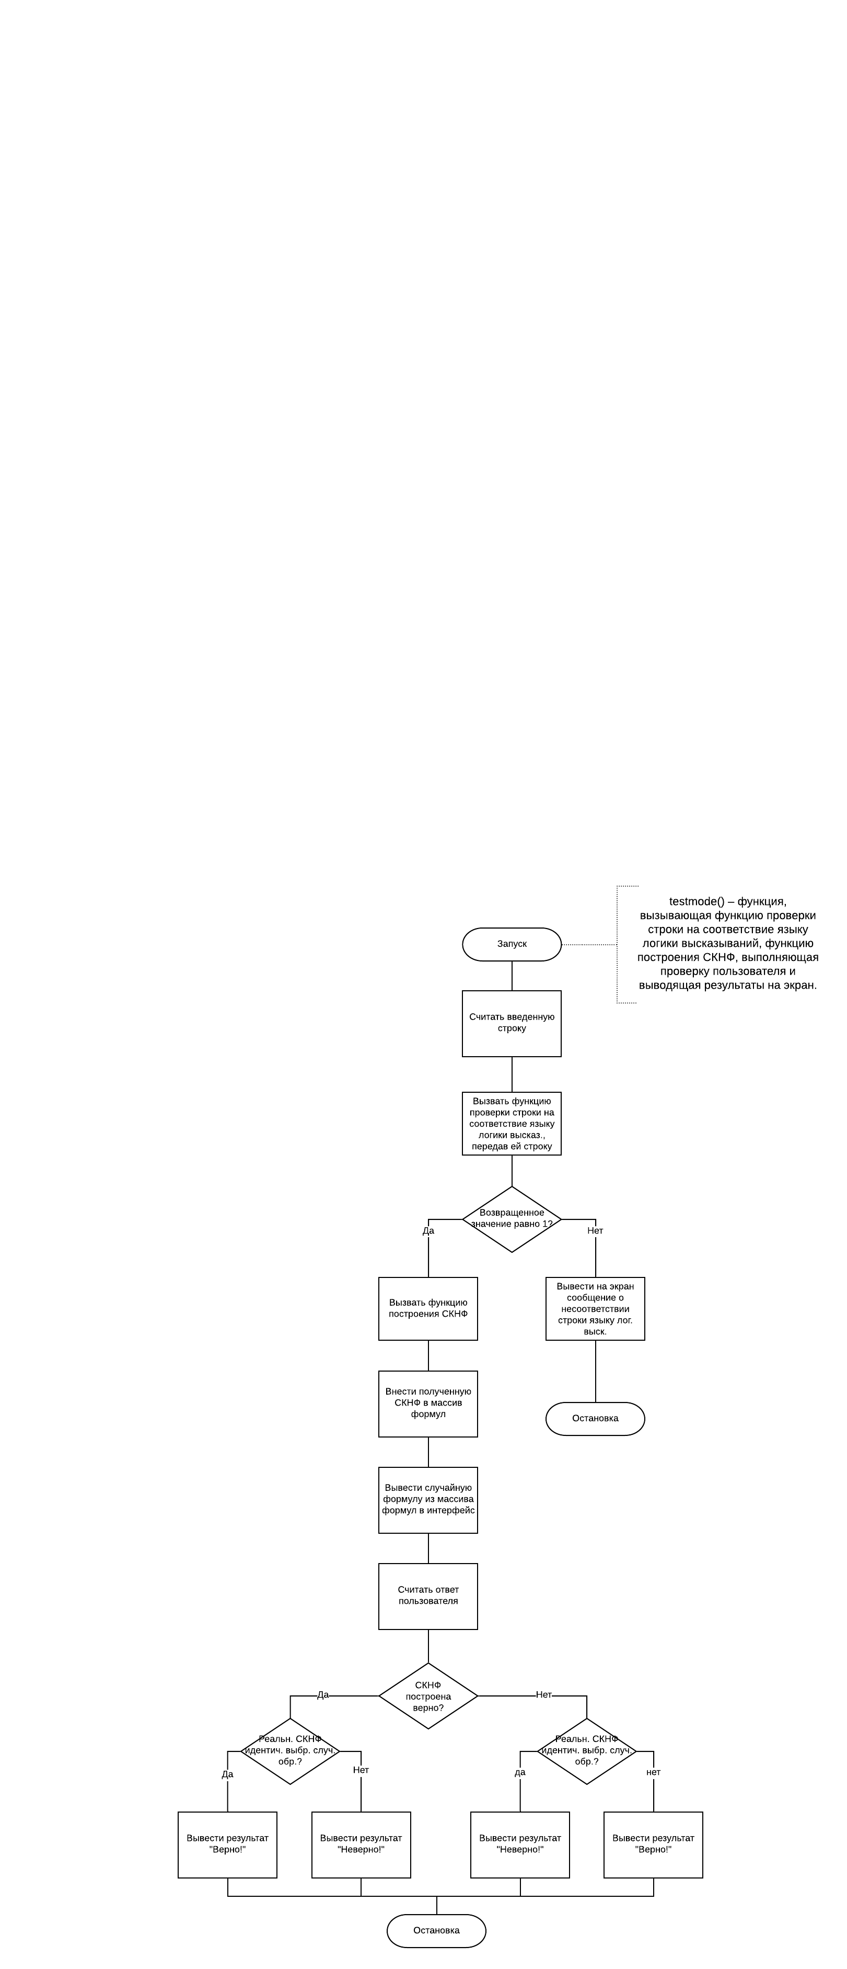

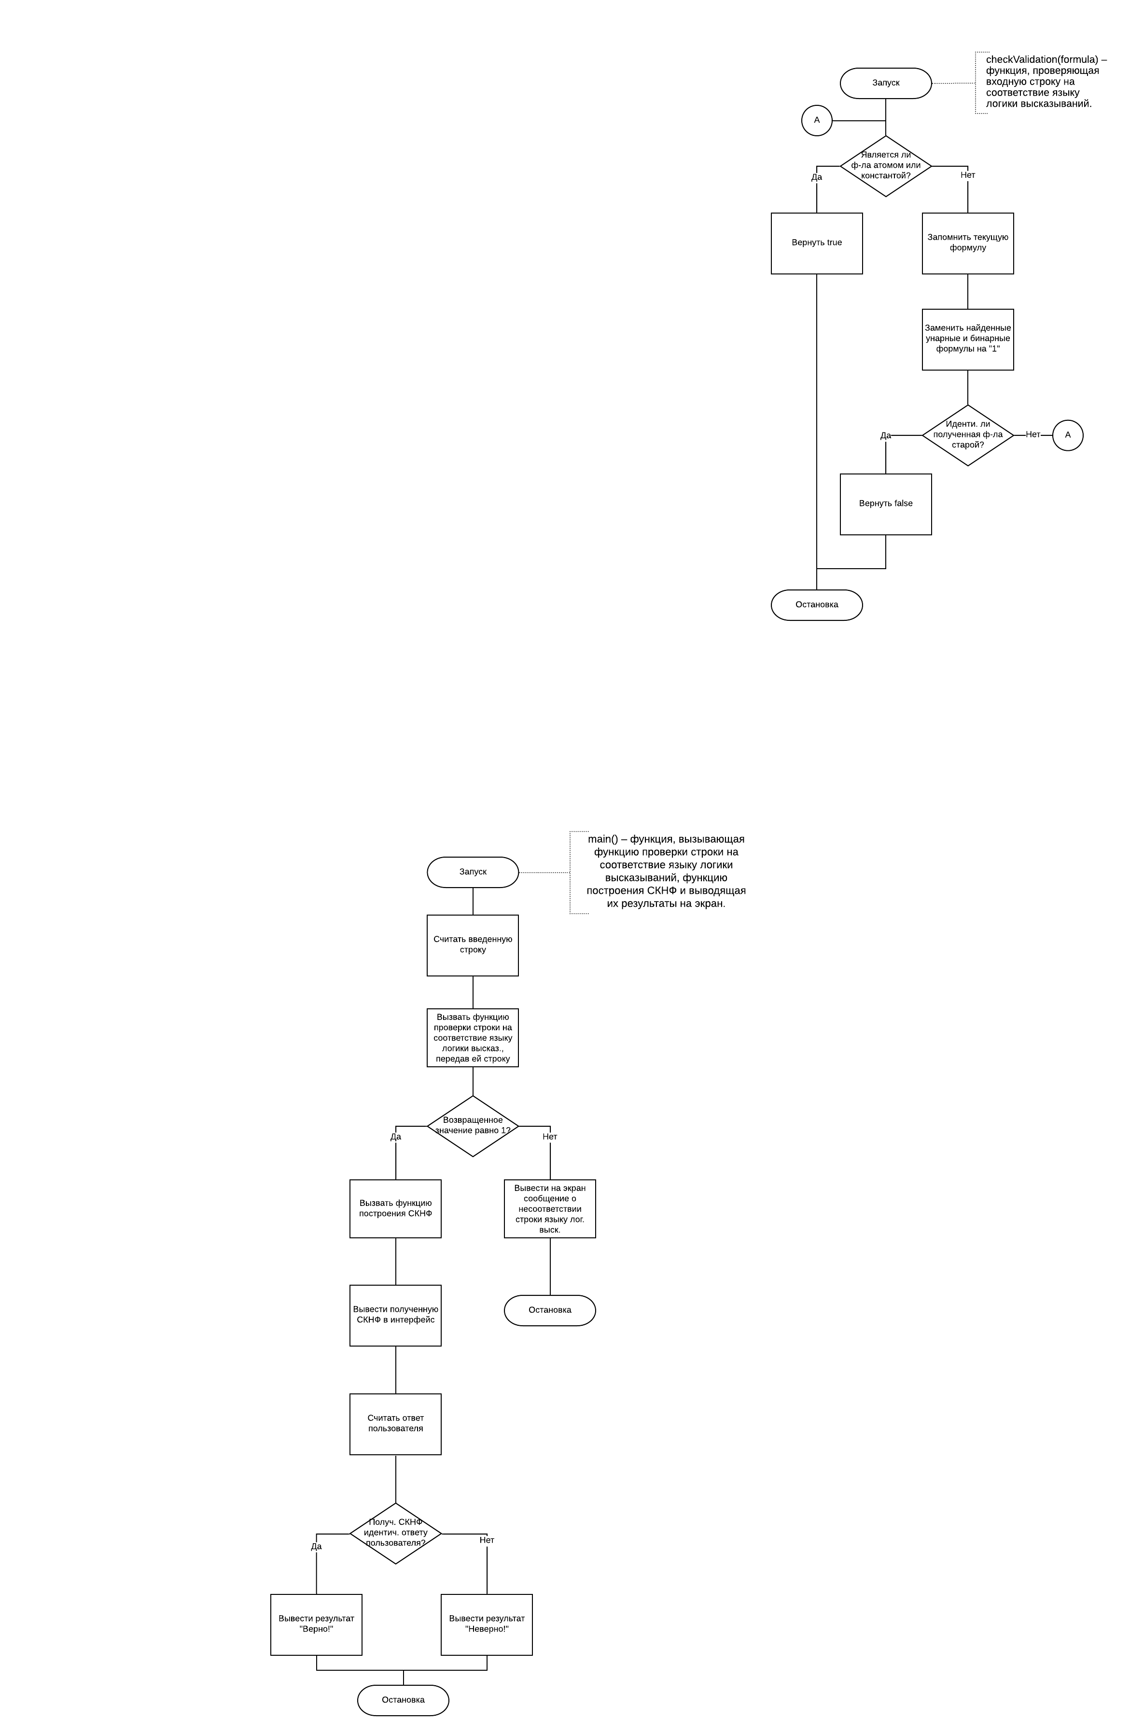

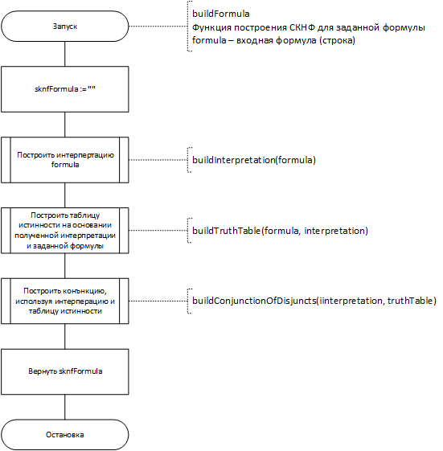

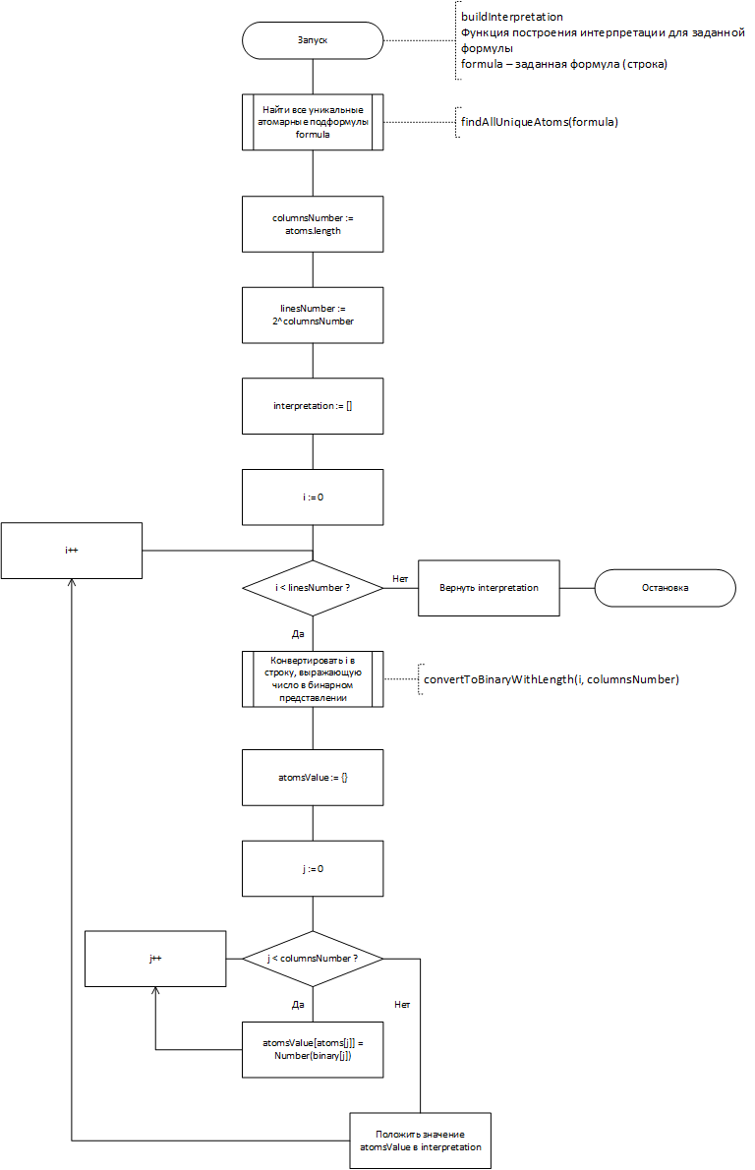

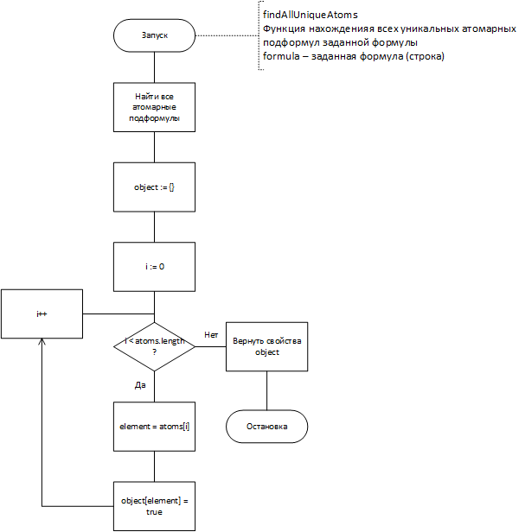

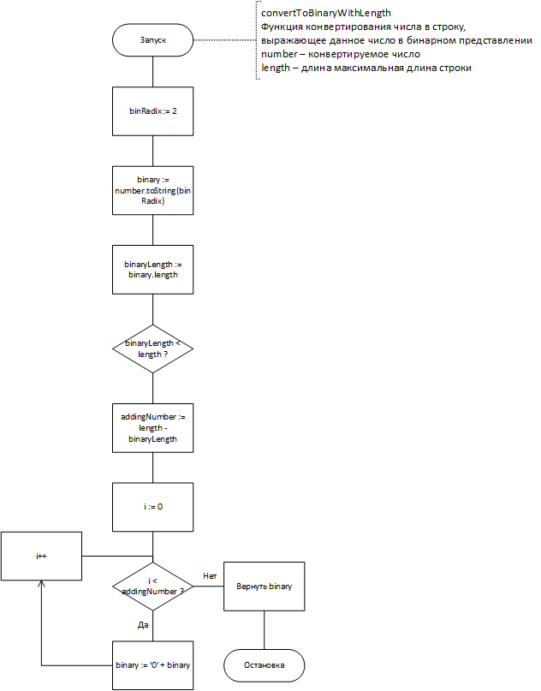

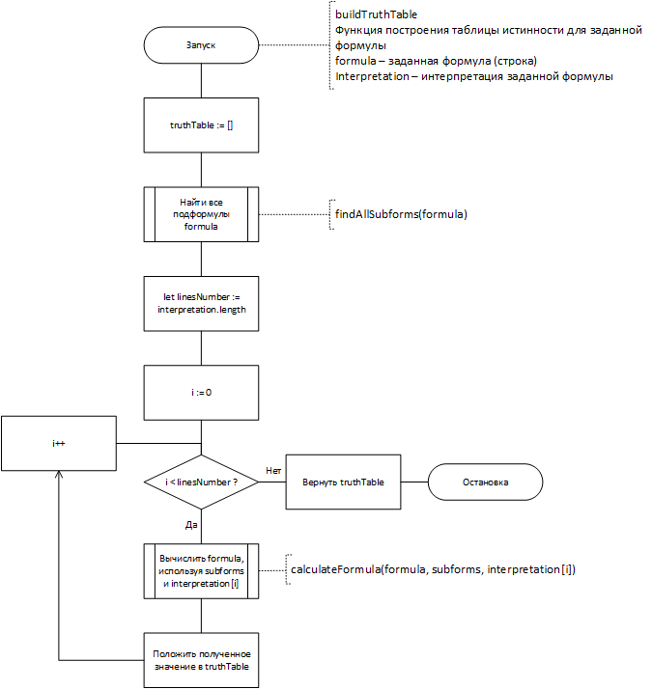

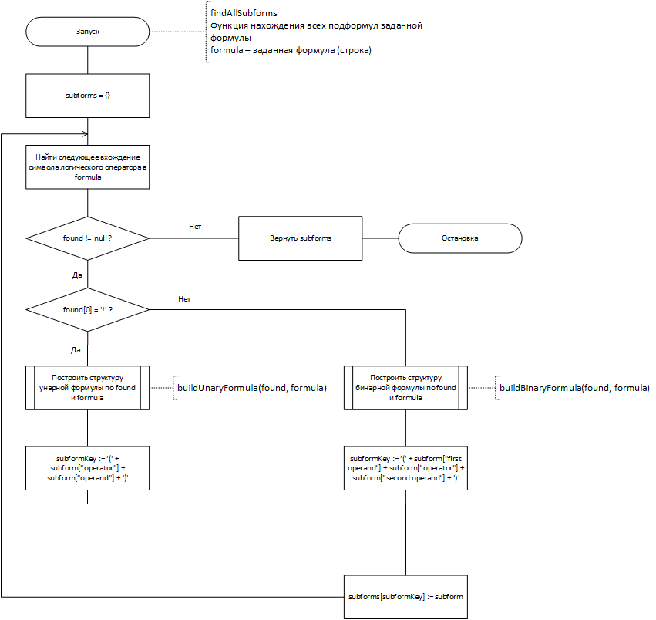

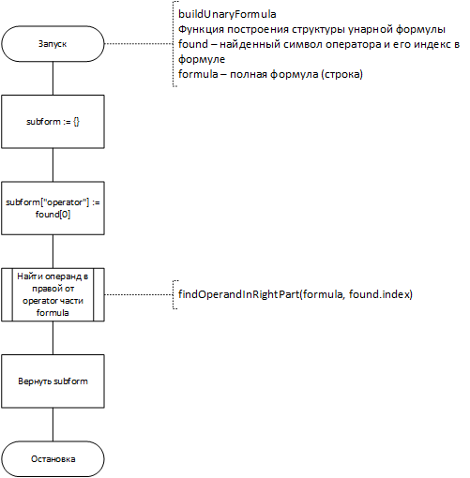

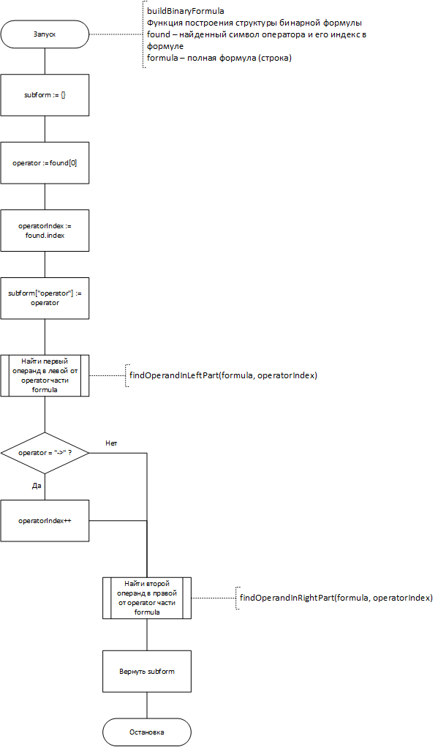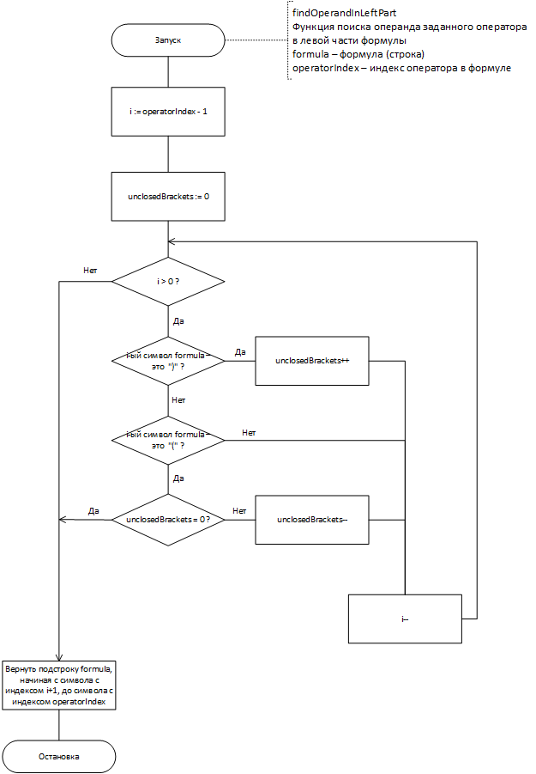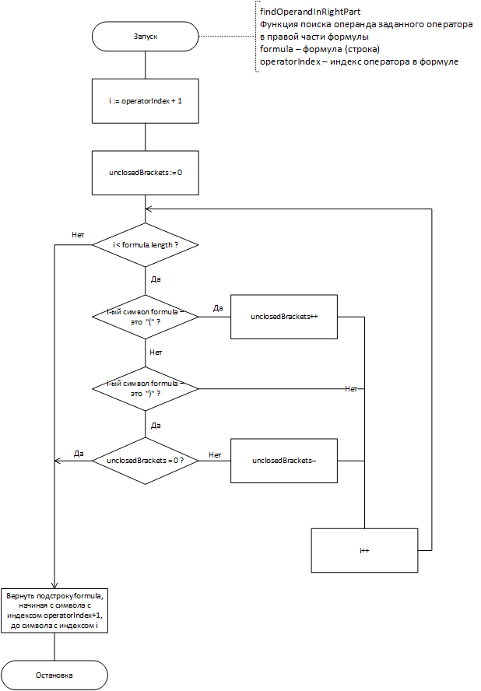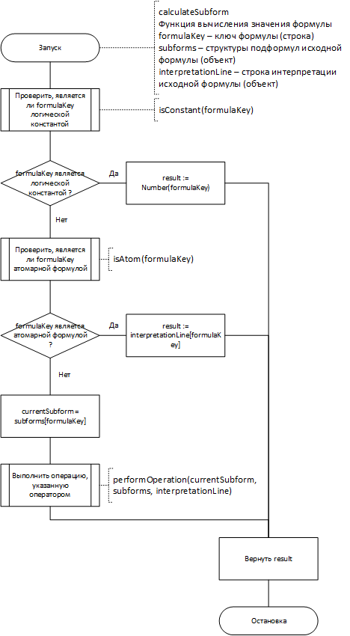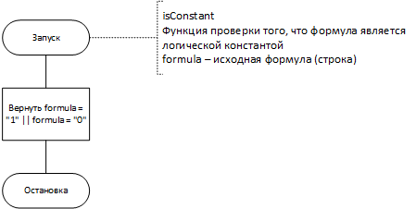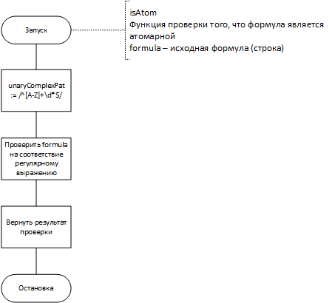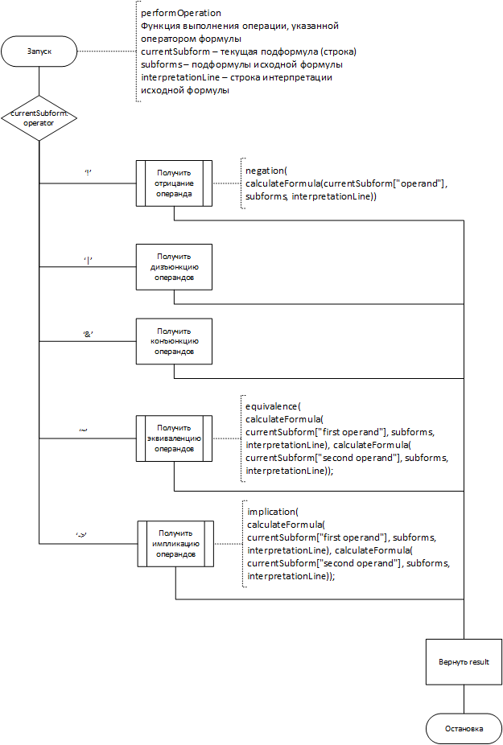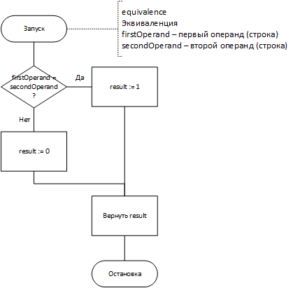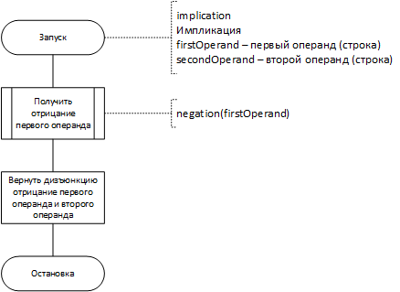

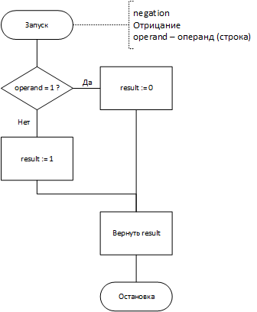

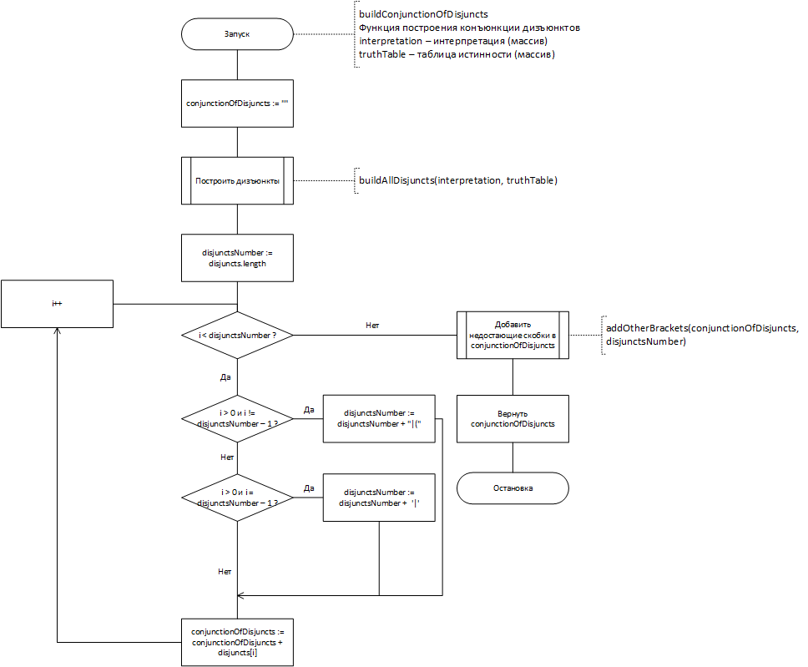

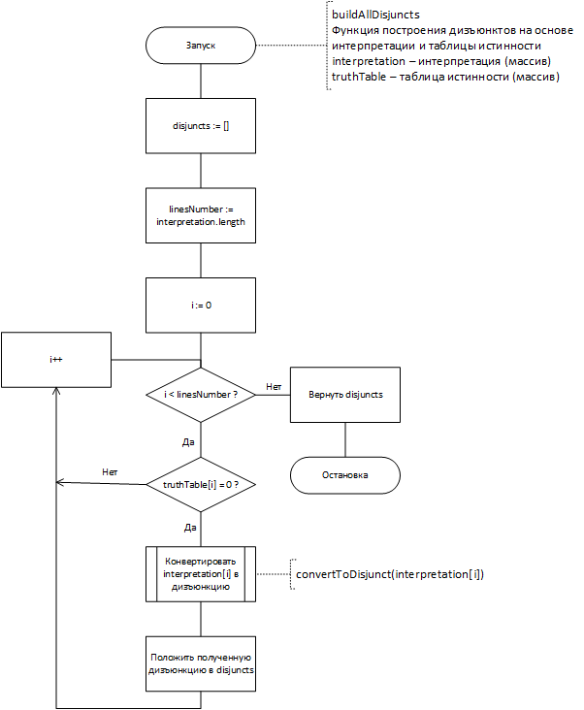

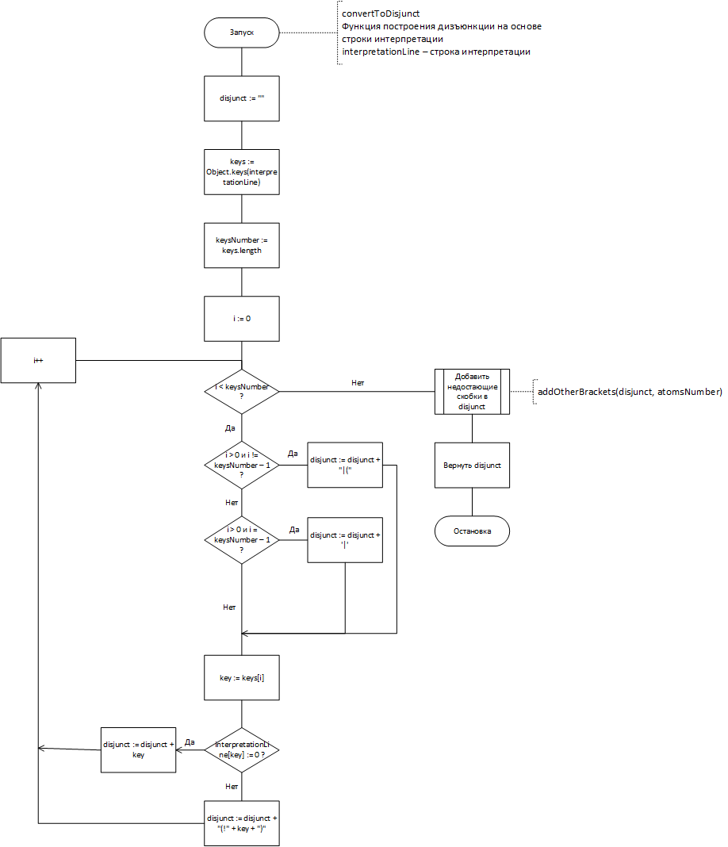

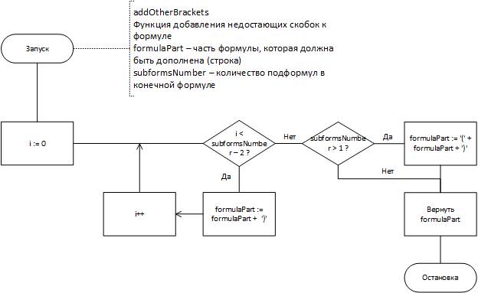

**Результаты тестирования:**

**Тест 1:**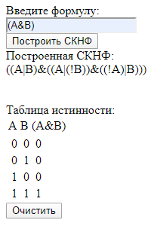

**Тест 2:**

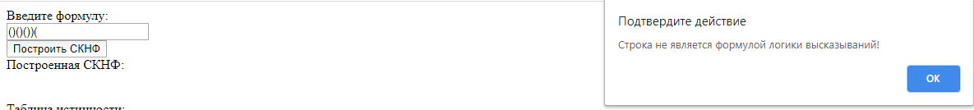

**Тест 3:**

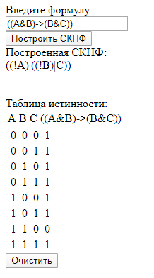

**Тест 4:**

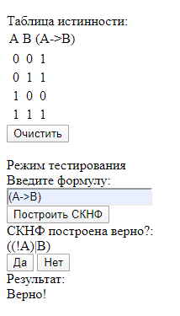

**Тест 5:**

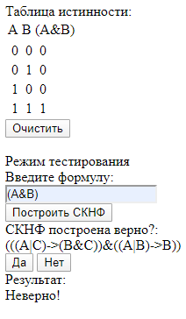

**Вывод:**

В ходе лабораторной работы была реализована процедурная программа, решающая задачу построения СКНФ для заданной формулы, и были составлены блок-схемы алгоритмов, используемых для решения данной задачи.